

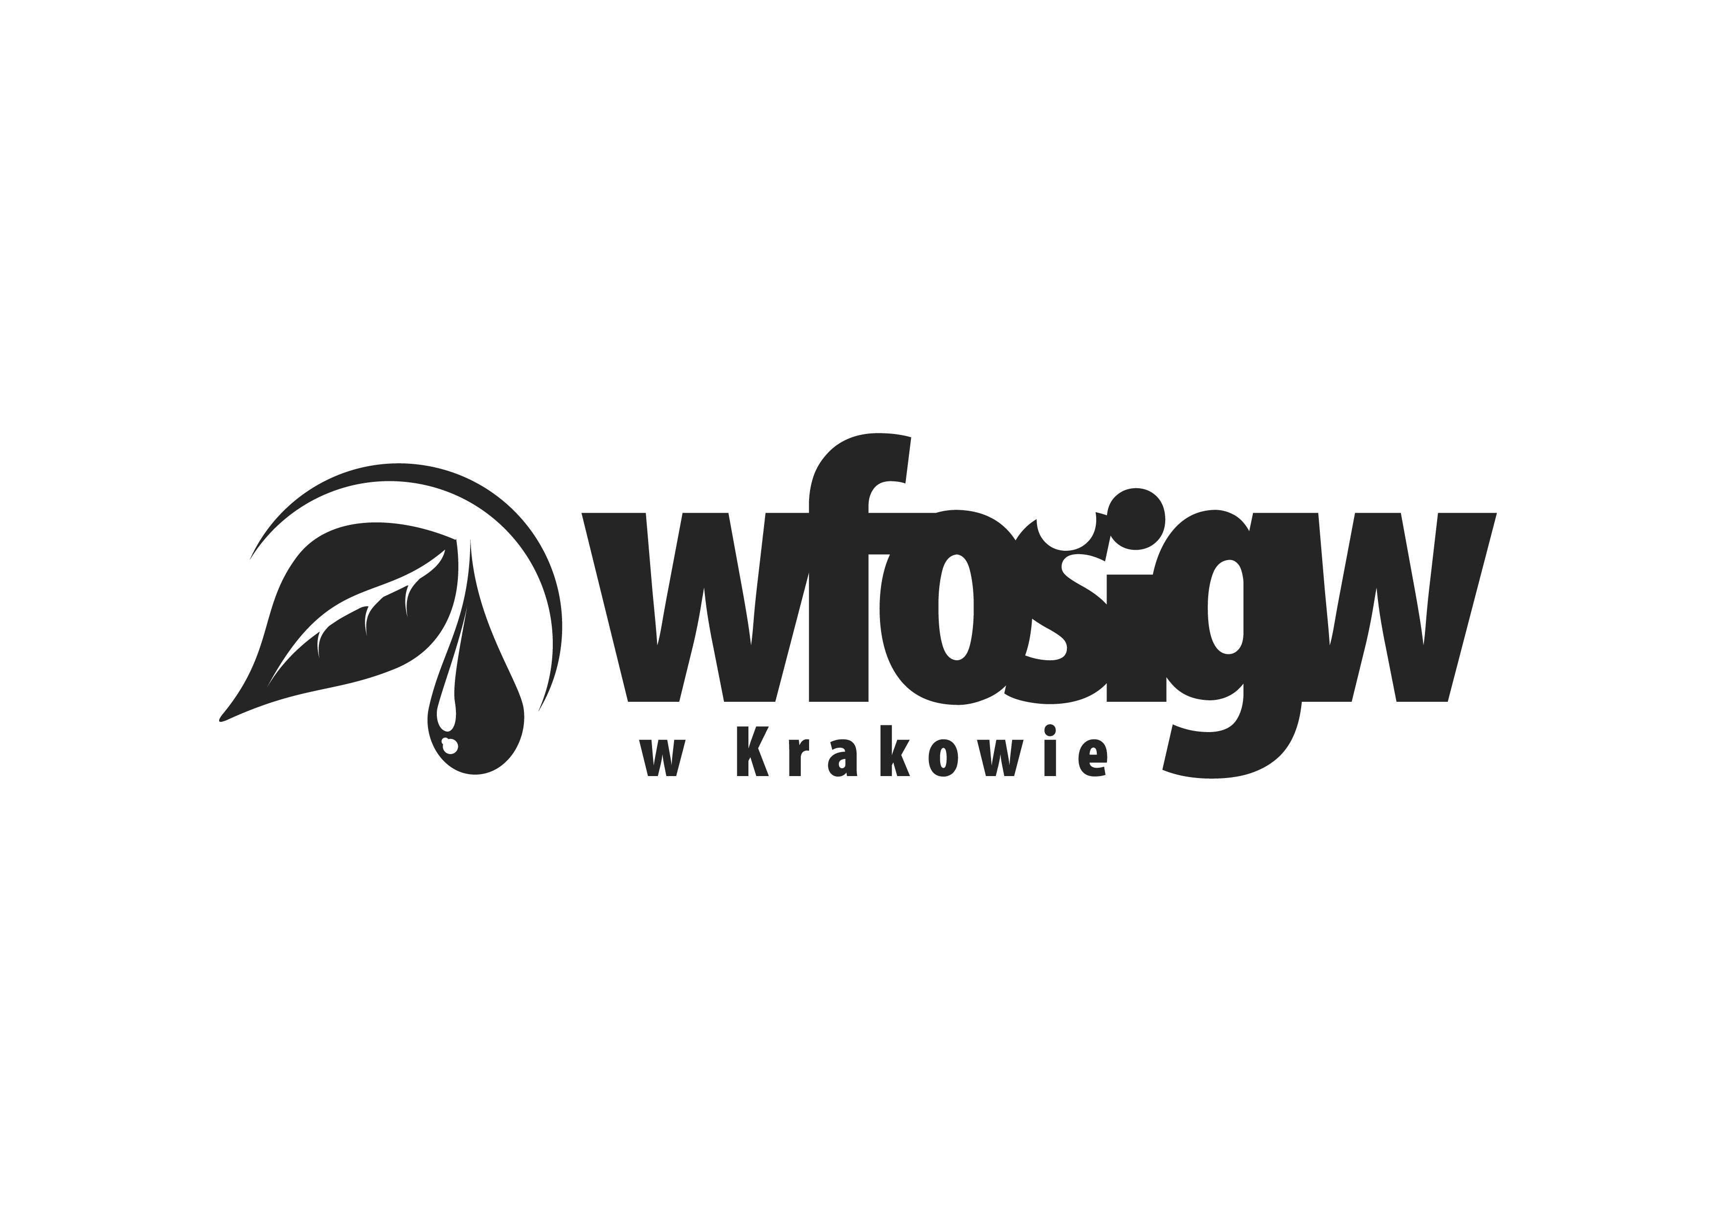

|  |  |
| --- | --- |
| Formularz zgłoszeniowy do udziału w konkursie„ zrób coś dla środowiska” w ramach projektu „Nowe Technologie w ekologii- warsztaty dla dzieci z Sądecczyzny” | |
| Wypełnia uczestnik indywidualny | |
| Imię i nazwisko uczestnika konkursu |  |
| Wiek uczestnika konkursu |  |
| Dane kontaktowe: telefon oraz email ( dane kontaktowe uczestnika lub przedstawiciela lub opiekuna prawnego) |  |
|  | |
| Tytuł/nazwa zgłaszanej metody |  |
| Krótki opis metody ( 10-15 zdań). |  |
| Liczba osób zaangażowanych w metodę |  |
| Dodatkowe informacje do zgłaszanej metody (o ile dotyczy) |  |

|  |  |
| --- | --- |
| Formularz zgłoszeniowy do udziału w konkursie„ zrób coś dla środowiska” w ramach projektu „Nowe Technologie w ekologii- warsztaty dla dzieci z Sądecczyzny” | |
| Wypełnia uczestnik grupowy ( grupa) | |
| Nazwa grupy |  |
| Imię i nazwisko przedstawiciela grupy |  |
| Dane kontaktowe przedstawiciela grupy: telefon oraz email ( dane kontaktowe uczestnika lub przedstawiciela lub opiekuna prawnego) |  |
| Ilość osób w grupie ( liczba członków) |  |
| Wiek członków grupy ( np. 3 osoby 6 lat, 2 osoby 45 lat itd.). |  |
|  | |
| Tytuł/nazwa zgłaszanej metody |  |
| Krótki opis metody ( 10-15 zdań). |  |
| Liczba osób zaangażowanych w metodę |  |
| Dodatkowe informacje do zgłaszanej metody (o ile dotyczy) |  |

**Załączam elektroniczną prezentację dotyczącą zgłaszanej przeze mnie metody (np.** **film, animacja, projekt 3D, dokumentacja zdjęciowa) .**

…………………………… ………..………………………………….

(miejscowość i data) (podpis – w przypadku osób niepełnoletnich- rodzica-

opiekuna prawnego)

1. Wyrażam zgodę na nieodpłatne, wielokrotne rozpowszechnianie zgłoszonej przeze mnie/ moje dziecko* pracy poprzez publikację zdjęć i materiału wideo przez Fundację Horyzont360 na potrzeby promocji projektu „Nowe Technologie w ekologii- warsztaty dla dzieci z Sądecczyzny” i jej działalności statutowej na stronach www, w powstałych publikacjach oraz za pośrednictwem wszelkich pozostałych mediów/kanałów dystrybucji informacji w kontekście w/w projektu.
2. Potwierdzam zapoznanie się z klauzulą RODO znajdującą się w regulaminie rekrutacji i uczestnictwa w projekcie i wyrażam zgodę na przetwarzanie moich danych zgodnie z regulaminem rekrutacji i uczestnictwa.

………..………………………………….

(data i podpis , w przypadku osób niepełnoletnich- rodzica- opiekuna prawnego)